TRƯỜNG ĐẠI HỌC HẠ LONG
KHOA CÔNG NGHỆ THÔNG TIN


BÁO CÁO BÀI TẬP LỚN
HỌC PHẦN LẬP TRÌNH
TRÊN THIẾT BỊ DI ĐỘNG

Đề tài: LearnFlash – Học từ vựng Flashcard
Lớp : K9.CT1B
Học kỳ II – Năm học 2025 – 2026
GVHD: ThS. Vũ Duy Sơn
Nhóm: 03
Danh sách nhóm (số lượng: 04):
STT | Họ và tên | Điểm
 |  | Bằng số | Bằng chữ
1 | Lê Minh Hoàng *(TN)
2 | Phạm Tiến Đạt
3 | Dương Xuân Dũng
4 | Nguyễn Quỳnh Anh

Giảng viên chấm 1  (Ký, ghi rõ họ, tên) | Giảng viên chấm 2  (Ký, ghi rõ họ, tên)

Quảng Ninh, tháng 06 năm 2026

LỜI CẢM ƠN
Để hoàn thành báo cáo bài tập lớn môn học Lập trình trên thiết bị di động này, nhóm 03 xin bày tỏ lòng biết ơn chân thành đến Thầy Vũ Duy Sơn. Trong suốt quá trình học tập và thực hiện đề tài "LearnFlash – Học từ vựng Flashcard", Thầy đã luôn tận tình hướng dẫn, định hướng chuyên môn và đưa ra những góp ý quý báu giúp nhóm hoàn thiện ứng dụng một cách tối ưu nhất.
Mặc dù đã có nhiều cố gắng, sản phẩm chắc chắn không tránh khỏi những thiếu sót. Kính mong nhận được sự thông cảm và đóng góp ý kiến của Thầy để ứng dụng ngày càng hoàn thiện hơn.
Chúng em xin chân thành cảm ơn!

TÓM TẮT NỘI DUNG BÀI TẬP LỚN

Đề tài LearnFlash hướng đến việc xây dựng một ứng dụng học từ vựng tiếng Anh trên nền tảng Android, áp dụng thuật toán lặp ngắt quãng nhằm tối ưu hóa hiệu quả ghi nhớ dài hạn. Vấn đề cốt lõi được giải quyết là tình trạng học từ vựng thiếu hệ thống và nhanh quên của người học, khi từ vựng thường chỉ được ôn tập một lần mà không có lịch trình khoa học.
Ứng dụng được phát triển bằng ngôn ngữ Kotlin trên Android Studio, áp dụng kiến trúc MVVM kết hợp Repository Pattern để tách biệt rõ ràng các tầng dữ liệu, logic nghiệp vụ và giao diện. Giao diện người dùng được xây dựng hoàn toàn bằng Jetpack Compose theo chuẩn Material Design 3, đảm bảo trải nghiệm hiện đại và nhất quán. Hệ thống lưu trữ sử dụng Room Database cho dữ liệu ngoại tuyến, Jetpack DataStore cho cấu hình người dùng, và Retrofit để kết nối với Free Dictionary API tra cứu nghĩa từ trực tuyến.
Kết quả đạt được bao gồm đầy đủ các chức năng đề ra: thêm/sửa/xóa từ vựng, học bằng thẻ lật Flashcard với hiệu ứng 3D, thống kê học tập chi tiết, xuất/nhập dữ liệu định dạng JSON, màn hình giới thiệu ứng dụng tích hợp nút mở tài liệu PDF, và cài đặt giao diện tối/sáng. Ứng dụng hoạt động ổn định ở chế độ ngoại tuyến và xử lý đầy đủ các trường hợp lỗi đầu vào.
Thông qua dự án, nhóm sinh viên đã củng cố kiến thức về lập trình Android hiện đại, nắm vững các thư viện Jetpack (Compose, Room, DataStore, Navigation), hiểu sâu về luồng dữ liệu một chiều với StateFlow, và rèn luyện kỹ năng tổ chức mã nguồn theo kiến trúc chuẩn. Hướng phát triển tiếp theo bao gồm tích hợp đăng nhập người dùng để cá nhân hóa dữ liệu và bổ sung phát âm âm thanh (Text-to-Speech) trực tiếp trên thẻ Flashcard."

Nhóm sinh viên thực hiện

STT | Mã SV | Họ và tên | Nhiệm vụ | Ký tên
1 | 23DH201067 | Lê Minh Hoàng | Trưởng nhóm
2 | 23DH201058 | Phạm Tiến Đạt | Thành viên
3 | 23DH201055 | Dương Xuân Dũng | Thành viên
4 | 23DH201051 | Nguyễn Quỳnh Anh | Thành viên

MỤC LỤC

LỜI CẢM ƠN 1
TÓM TẮT NỘI DUNG BÀI TẬP LỚN 2
DANH MỤC HÌNH VẼ 4
DANH MỤC BẢNG 5
CHƯƠNG 1. GIỚI THIỆU 6
1.1. Lý do chọn đề tài 6
1.2. Mục tiêu của đề tài 6
1.3. Phạm vi và giới hạn 6
CHƯƠNG 2. YÊU CẦU HỆ THỐNG 7
2.1. Yêu cầu chức năng 7
2.2. Yêu cầu phi chức năng 8
2.3. Các công nghệ và thư viện hỗ trợ chính 8
CHƯƠNG 3. THIẾT KẾ HỆ THỐNG 10
3.1. Thiết kế kiến trúc hệ thống 10
3.2. Yêu cầu cấu hình 10
3.3. Thiết kế cơ sở dữ liệu 11
3.3.1. Bảng danh_muc 11
3.3.2. Bảng tu_vung 12
3.3.3. Bảng lich_su_on_tap 12
CHƯƠNG 4. PHÁT TRIỂN ỨNG DỤNG 13
4.1. Sơ đồ luồng hoạt động 13
4.1.1. Luồng thuật toán ôn tập lặp ngắt quãng 13
4.1.2. Luồng chức năng thêm từ vựng mới & tra cứu API 13
4.2. Log vòng đời Activity bằng Logcat 14
CHƯƠNG 5. KIỂM THỬ 15
CHƯƠNG 6. KẾT LUẬN VÀ HƯỚNG PHÁT TRIỂN 18
6.1. Kết luận 18
6.2. Hạn chế 18
6.3. Hướng phát triển 18
TÀI LIỆU THAM KHẢO 20

DANH MỤC HÌNH VẼ

Hình 2.1. Sơ đồ phân cấp chức năng hệ thống 7
Hình 3.1. Sơ đồ kiến trúc hệ thống ứng dụng LearnFlash 10
Hình 3.2. Sơ đồ thực thể liên kết Room Database 11
Hình 4.1. Sơ đồ luồng hoạt động thuật toán ôn tập SRS của LearnFlash 13
Hình 4.2. Sơ đồ luồng hoạt động thêm từ vựng mới và gọi API song song 14
Hình 4.3. Kết quả ghi log vòng đời Activity trong Logcat 14
Hình 5.1. Kịch bản kiểm thử TC01 16
Hình 5.2. Kịch bản kiểm thử TC02 16
Hình 5.3. Kịch bản kiểm thử TC03 17
Hình 5.4. Kịch bản kiểm thử TC04 17

DANH MỤC BẢNG

Bảng 2.1. Các yêu cầu phi chức năng của hệ thống LearnFlash 8
Bảng 2.2. Các công nghệ và thư viện hỗ trợ chính 8
Bảng 3.1. Yêu cầu cấu hình thiết bị chạy ứng dụng LearnFlash 11
Bảng 3.2. Cấu trúc bảng danh_muc (DanhMuc) 11
Bảng 3.3. Cấu trúc bảng tu_vung (TuVung) 12
Bảng 3.4. Cấu trúc bảng lich_su_on_tap (LichSuOnTap) 12
Bảng 4.1. Các callback vòng đời Activity được ghi log 14
Bảng 5.1. Bảng kịch bản kiểm thử hệ thống LearnFlash 15

CHƯƠNG 1. GIỚI THIỆU

1.1. Lý do chọn đề tài
Trong bối cảnh hội nhập quốc tế ngày càng sâu rộng, việc nắm vững ngoại ngữ - đặc biệt là tiếng Anh trở thành một kỹ năng thiết yếu đối với sinh viên và người đi làm. Một trong những thách thức lớn nhất trong quá trình học ngoại ngữ chính là ghi nhớ từ vựng: số lượng từ cần học lớn, trong khi phương pháp học truyền thống (học thuộc danh sách từ, ghi chép vào vở) thường tẻ nhạt, kém hiệu quả và khó duy trì động lực lâu dài.
Phương pháp Flashcard (thẻ ghi nhớ) đã được nghiên cứu và chứng minh là hiệu quả trong việc ghi nhớ dài hạn, đặc biệt khi kết hợp với kỹ thuật lặp lại ngắt quãng. Với sự phổ biến của điện thoại thông minh, việc chuyển phương pháp này lên ứng dụng di động giúp người học có thể ôn tập mọi lúc, mọi nơi, tận dụng được những khoảng thời gian nhàn rỗi trong ngày.
Xuất phát từ thực tiễn đó, nhóm lựa chọn đề tài LearnFlash — Học từ vựng Flashcard nhằm xây dựng một ứng dụng Android trực quan, dễ sử dụng, giúp người học tự học từ vựng một cách có hệ thống và hiệu quả. Đây đồng thời là cơ hội để nhóm vận dụng các kiến thức về lập trình Android hiện đại với Kotlin và Jetpack Compose vào một sản phẩm thực tế.

1.2. Mục tiêu của đề tài
- Xây dựng ứng dụng Android học từ vựng bằng phương pháp Flashcard, chạy ổn định trên Android 7.0 (API 24) trở lên.
- Áp dụng kiến trúc MVVM và các thư viện Jetpack hiện đại (Compose, Room, Retrofit, DataStore, Navigation).
- Cung cấp trải nghiệm học tập cá nhân hóa: theo dõi tiến trình, thống kê, tùy chỉnh cài đặt.
- Đảm bảo ứng dụng có khả năng xử lý lỗi, ngoại lệ và validation đầu vào.

1.3. Phạm vi và giới hạn
Phiên bản hiện tại của LearnFlash tập trung vào nền tảng Android (không hỗ trợ iOS). Nội dung từ vựng mặc định được cung cấp sẵn qua API và lưu cục bộ. Ứng dụng hỗ trợ một ngôn ngữ giao diện tiếng việt và không yêu cầu đăng nhập tài khoản.

CHƯƠNG 2. YÊU CẦU HỆ THỐNG

2.1. Yêu cầu chức năng
Dưới đây là sơ đồ phân cấp chức năng của hệ thống LearnFlash, mô tả chi tiết cấu trúc các nhánh nghiệp vụ lớn và các chức năng con được triển khai trong ứng dụng:
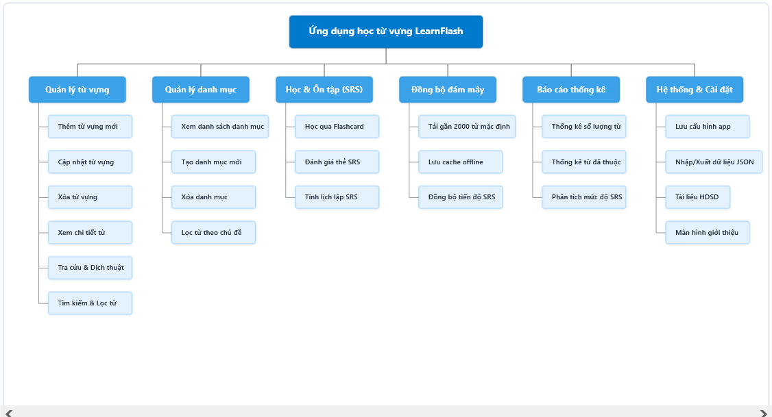
Hình 2.1. Sơ đồ phân cấp chức năng hệ thống
- Quản lý từ vựng: Cung cấp đầy đủ các thao tác xử lý nghiệp vụ với từ vựng bao gồm thêm từ vựng mới (kết hợp tra cứu tự động qua các API dịch thuật và lấy phát âm), cập nhật nội dung từ vựng (nghĩa, phiên âm, từ loại, danh mục), xóa các từ vựng do người dùng tự tạo, xem chi tiết thông tin từ vựng và hỗ trợ các tính năng tìm kiếm, bộ lọc thông minh trên danh sách từ.
- Quản lý danh mục: Cho phép tổ chức từ vựng theo chủ đề một cách khoa học bao gồm xem danh sách các danh, tạo danh mục mới, xóa danh mục người dùng và lọc danh sách từ vựng theo từng danh mục chủ đề tương ứng.
- Học & Ôn tập: Phân hệ cốt lõi áp dụng thuật toán lặp ngắt quãng bao gồm giao diện học từ vựng qua thẻ Flashcard - lật thẻ xem nghĩa, tính năng đánh giá kết quả ôn tập (chọn 'Đã thuộc' hoặc 'Chưa thuộc') và hệ thống tự động tính toán cập nhật lịch ôn tập tối ưu tiếp theo cho từ vựng.
- Đồng bộ đám mây: Đảm bảo tính nhất quán dữ liệu của ứng dụng theo cơ chế offline-first bao gồm kiểm tra và tải gần 2000 từ vựng mặc định từ Firestore khi khởi chạy lần đầu, lưu trữ cache offline tự động để sử dụng khi mất mạng. Để tránh xung đột tiến trình học tập khi nhiều thiết bị dùng chung cơ sở dữ liệu Firestore trực tuyến phẳng, dữ liệu cấp độ SRS và ngày ôn tập tiếp theo chỉ được cập nhật và lưu trữ cục bộ tại cơ sở dữ liệu Room Database trên thiết bị hiện tại, không đồng bộ lên Firestore."
- Báo cáo thống kê: Phân tích hiệu quả học tập của người dùng bằng cách thống kê tổng số lượng từ vựng đang học, tỷ lệ từ đã thuộc so với từ chưa thuộc và biểu đồ phân tích tiến trình phân bố cấp độ SRS để người dùng theo dõi mức độ tiến bộ hàng ngày.
- Hệ thống và Cài đặt: Các tiện ích bổ trợ hệ thống bao gồm lưu trữ cấu hình giao diện/ứng dụng bằng Jetpack DataStore, hỗ trợ tính năng xuất/nhập dữ liệu học tập định dạng JSON để sao lưu, hiển thị màn hình giới thiệu thông tin nhóm phát triển và tích hợp nút mở file PDF hướng dẫn sử dụng ứng dụng.

2.2. Yêu cầu phi chức năng
Bảng 2.1. Các yêu cầu phi chức năng của hệ thống LearnFlash
Tiêu chí | Yêu cầu
Hiệu năng | Phản hồi lật thẻ < 0.5s; gọi API dịch < 3s. Chạy bất đồng bộ tránh treo UI.
Độ tin cậy | Chạy offline-first qua Room DB. Tự động lưu hàng đợi và sync Firestore khi có mạng.
Khả năng sử dụng | Giao diện Material 3 trực quan, hiệu ứng lật thẻ 3D sinh động, dễ làm quen.
Tính tương thích | Tương thích từ Android 7.0 (API 24) trở lên. Co giãn linh hoạt theo cỡ màn hình.
Tính bảo mật | Mã hóa đường truyền qua HTTPS. Cấu hình bảo mật Firestore Rules chặt chẽ.

2.3. Các công nghệ và thư viện hỗ trợ chính
Bảng 2.2. Các công nghệ và thư viện hỗ trợ chính
Thành phần / Thư viện | Phiên bản | Vai trò / Nhiệm vụ trong dự án
Kotlin & Java Compiler | Java 11 | Ngôn ngữ lập trình chính và trình biên dịch mã nguồn của ứng dụng.
Android SDK | Min 24, Compile 36 | Bộ phát triển phần mềm Android, tương thích từ Android 7.0 trở lên.
Jetpack Compose | Compose BOM | Xây dựng giao diện người dùng khai báo (Declarative UI) chuẩn M3.
Firebase Firestore (BOM) | 34.14.0 | Đồng bộ hóa dữ liệu trực tuyến 2 chiều thời gian thực.
Room Database | 2.7.0 | Cơ sở dữ liệu SQLite cục bộ phục vụ lưu trữ offline-first.
Retrofit & Gson | 2.11.0 | Giao tiếp mạng HTTP Client, kết nối với MyMemory API và Free Dictionary API.
DataStore Preferences | 1.1.2 | Lưu trữ các cấu hình, cài đặt ứng dụng nhẹ dạng Key-Value.
Navigation Compose | 2.8.5 | Quản lý luồng điều hướng và chuyển màn hình trong Compose.
ViewModel & Lifecycle | 2.8.7 / 2.8.5 | Quản lý trạng thái UI (UI State) và vòng đời của các màn hình.
Kotlin Coroutines | 1.10.0 | Xử lý các tác vụ bất đồng bộ dưới nền không gây nghẽn luồng UI.

CHƯƠNG 3. THIẾT KẾ HỆ THỐNG

3.1. Thiết kế kiến trúc hệ thống
Ứng dụng LearnFlash sử dụng mô hình kiến trúc MVVM (Model-View-ViewModel) kết hợp với Repository Pattern nhằm phân tách rõ ràng các tầng logic của ứng dụng. Kiến trúc này được kết nối chặt chẽ với hạ tầng đám mây Firebase và các REST API ngoài để đáp ứng nghiệp vụ học từ vựng và đồng bộ dữ liệu. Chi tiết kiến trúc hệ thống được thể hiện trong sơ đồ dưới đây:
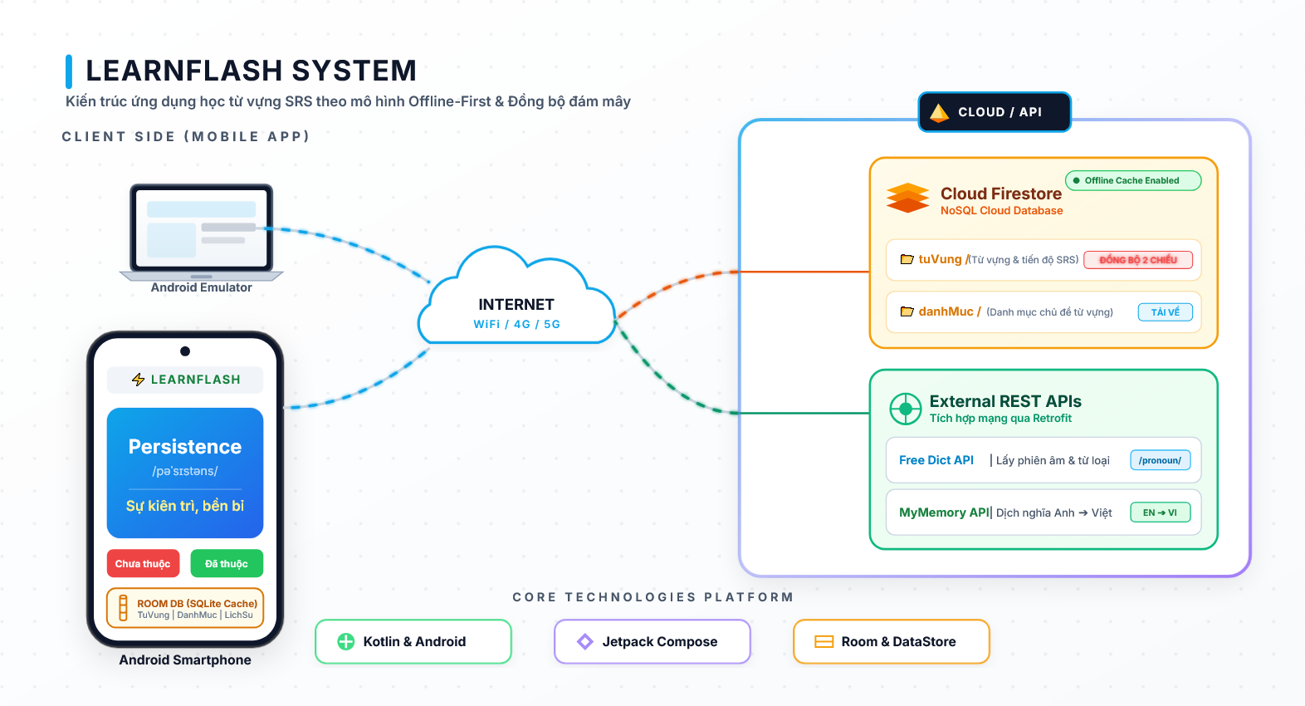
Hình 3.1. Sơ đồ kiến trúc hệ thống ứng dụng LearnFlash
Như Hình 3.1, kiến trúc hệ thống LearnFlash cơ bản bao gồm các thành phần cốt lõi sau:
- Thiết bị Client (Android App): Giao diện người dùng được xây dựng hoàn toàn trên nền tảng Jetpack Compose (Material Design 3), thực hiện các logic học tập và ôn tập thẻ lặp ngắt quãng (SRS). Thiết bị tích hợp sẵn Room Database để lưu trữ dữ liệu offline và Jetpack DataStore để lưu cấu hình ứng dụng, đảm bảo ứng dụng hoạt động đầy đủ khi không có kết nối mạng.
- Mạng Internet (WiFi / 4G / 5G): Cầu nối truyền tải dữ liệu giúp ứng dụng gửi các truy vấn API tra cứu từ vựng và tự động đồng bộ dữ liệu học tập với đám mây.
- Cơ sở dữ liệu đám mây (Cloud Firestore): Hệ quản trị cơ sở dữ liệu NoSQL lưu trữ trực tuyến 2 collection chính gồm danhMuc (danh mục chủ đề từ vựng) và tuVung (danh sách từ vựng mẫu). SDK tự động bật tính năng persistent cache để hỗ trợ tải và đồng bộ các dữ liệu mẫu từ đám mây về Room DB cục bộ khi chạy lần đầu.
- Dịch vụ API ngoài (External REST APIs): Được tích hợp qua thư viện Retrofit nhằm tự động hóa việc tra cứu khi người dùng thêm từ vựng mới, bao gồm Free Dictionary API (lấy phiên âm và từ loại) và MyMemory Translation API (dịch nghĩa tự động từ tiếng Anh sang tiếng Việt).

3.2. Yêu cầu cấu hình
Bảng 3.1. Yêu cầu cấu hình thiết bị chạy ứng dụng LearnFlash
Thành phần | Yêu cầu tối thiểu | Khuyến nghị
Hệ điều hành | Android 7.0 (Nougat, API 24) | Android 12.0 (API 31) trở lên
RAM | 2 GB | 4 GB trở lên
Bộ nhớ trong | 50 MB trống | 200 MB trở lên
Kết nối mạng | Cần cho lần đầu tải dữ liệu | Không bắt buộc sau khi đã tải
Độ phân giải | 720 × 1280 px | 1080 × 1920 px trở lên

3.3. Thiết kế cơ sở dữ liệu
Hệ thống LearnFlash lưu trữ dữ liệu cục bộ dưới dạng SQLite thông qua thư viện Room Database gồm 3 thực thể (bảng) chính: danh_muc (lưu danh mục chủ đề), tu_vung (lưu thông tin từ vựng và tiến độ học), và lich_su_on_tap (lưu lịch sử học tập thống kê). Sơ đồ quan hệ thực thể mô tả mối quan hệ giữa các bảng được thể hiện dưới đây:
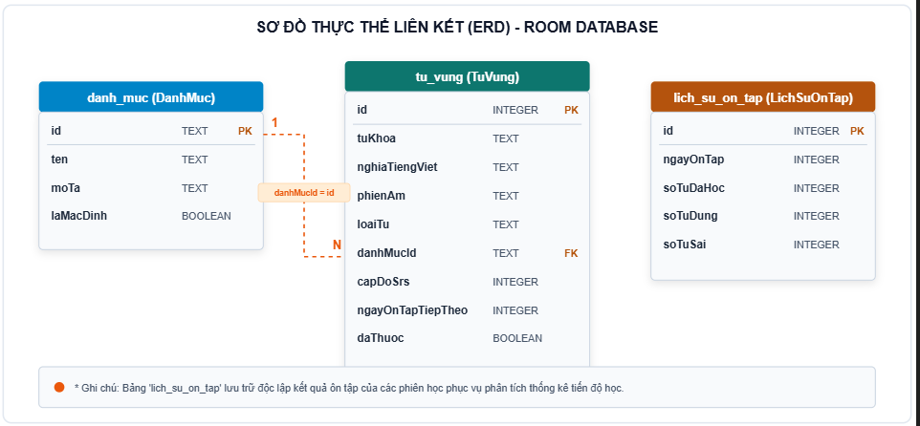
Hình 3.2. Sơ đồ thực thể liên kết Room Database

3.3.1. Bảng danh_muc
Bảng 3.2. Cấu trúc bảng danh_muc (DanhMuc)
Tên trường | Kiểu dữ liệu | Mô tả ý nghĩa
id | TEXT (PK) | Mã định danh duy nhất của danh mục (Firestore doc ID)
ten | TEXT | Tên chủ đề từ vựng (ví dụ: Gia đình, Công việc)
moTa | TEXT | Mô tả ngắn gọn về chủ đề từ vựng
laMacDinh | INTEGER | Cờ đánh dấu danh mục gốc (1 = True, 0 = False)

3.3.2. Bảng tu_vung
Bảng 3.3. Cấu trúc bảng tu_vung (TuVung)
Tên trường | Kiểu dữ liệu | Mô tả ý nghĩa
id | INTERGER(PK) | Khóa chính tự tăng
tuKhoa | TEXT | Từ vựng tiếng Anh
nghiaTiengViet | TEXT | Nghĩa dịch tiếng Việt tương ứng
phienAm | TEXT | Phiên âm chuẩn quốc tế (IPA)
loaiTu | TEXT | Loại từ: noun, verb, adjective,...)
danhMucId | TEXT (FK) | Mã danh mục liên kết
capDoSrs | INTEGER | Cấp độ lặp ngắt quãng SRS hiện tại của từ (0 -> 5)
ngayOnTapTiepTheo | INTEGER | Mốc thời gian ngày ôn tập tiếp theo
daThuoc | INTEGER | Trạng thái từ đã thuộc hay chưa (1 = True, 0 = False)

3.3.3. Bảng lich_su_on_tap
Bảng 3.4. Cấu trúc bảng lich_su_on_tap (LichSuOnTap)
Tên trường | Kiểu dữ liệu | Mô tả ý nghĩa
id | INTEGER | Mã lịch sử ôn tập (Tự động tăng)
ngayOnTap | INTEGER | Mốc thời gian thực hiện phiên học
soTuDaHoc | INTEGER | Tổng số từ vựng đã ôn tập trong phiên
soTuDung | INTEGER | Số từ vựng trả lời đúng (Đã thuộc)
soTuSai | INTEGER | Số từ vựng trả lời sai (Chưa thuộc)

CHƯƠNG 4. PHÁT TRIỂN ỨNG DỤNG

4.1. Sơ đồ luồng hoạt động

4.1.1. Luồng thuật toán ôn tập lặp ngắt quãng
Thuật toán Spaced Repetition System (SRS) kiểm soát chặt chẽ tần suất lặp lại từ vựng dựa trên mức độ ghi nhớ của người dùng. Khi người dùng ôn tập, nếu chọn nút đánh giá 'Đã nhớ', hệ thống tăng cấp SRS thêm 1 đơn vị và dời ngày ôn tập tiếp theo lùi ra xa (Ngày hiện tại + cấp độ mới * 24 giờ). Ngược lại nếu chọn nút 'Chưa nhớ', hệ thống lập tức reset cấp độ SRS về 0 và lên lịch học lại ngay lập tức (Thời gian hiện tại).
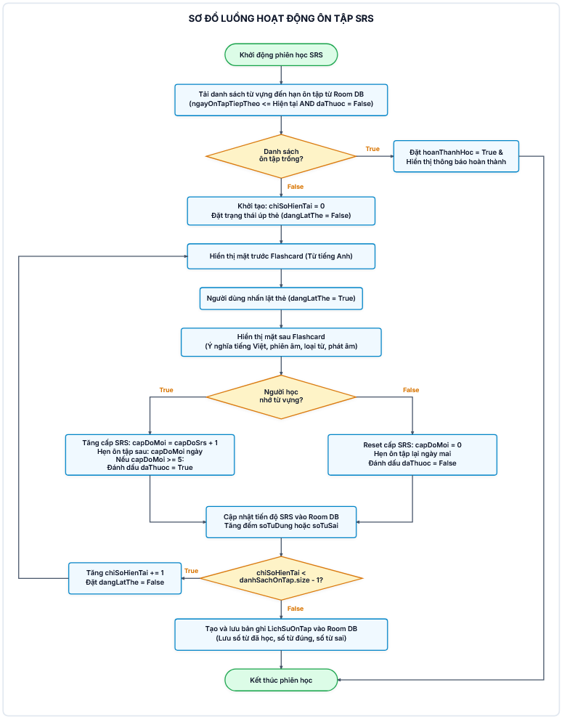
Hình 4.1. Sơ đồ luồng hoạt động thuật toán ôn tập SRS của LearnFlash

4.1.2. Luồng chức năng thêm từ vựng mới & tra cứu API
Để tối ưu hóa thời gian nhập liệu, LearnFlash cung cấp chức năng tra cứu tự động. Khi người dùng nhập từ tiếng Anh và nhấn dịch, ứng dụng sử dụng cơ chế Coroutines của Kotlin để gọi song song 2 API ngoài (Free Dictionary API để lấy phát âm/từ loại và MyMemory API để dịch nghĩa). Sơ đồ hoạt động được mô phỏng chi tiết dưới đây:
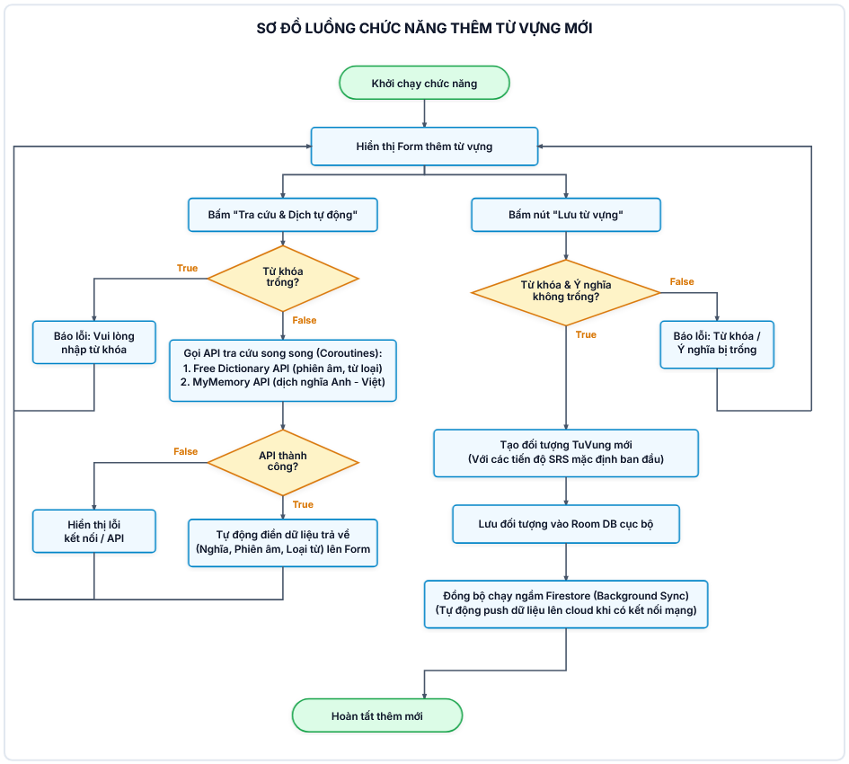
Hình 4.2. Sơ đồ luồng hoạt động thêm từ vựng mới và gọi API song song

4.2. Log vòng đời Activity bằng Logcat
Để đáp ứng yêu cầu về vòng đời Activity, ứng dụng LearnFlash có ghi log các callback vòng đời trong MainActivity. Việc ghi log giúp nhóm quan sát quá trình ứng dụng được tạo, hiển thị, tạm dừng, dừng và hủy khi người dùng thao tác hoặc xoay màn hình.
Bảng 4.1. Các callback vòng đời Activity được ghi log
STT | Callback | Ý nghĩa đầu ra
1 | onCreate | Được gọi khi Activity được tạo lần đầu
2 | onStart | Được gọi khi Activity bắt đầu hiển thị với người dùng
3 | onResume | Được gọi khi Activity sẵn sàng tương tác
4 | onPause | Được gọi khi Activity tạm dừng
5 | onStop | Được gọi khi Activity không còn hiển thị
6 | onDestroy | Được gọi khi Activity bị hủy
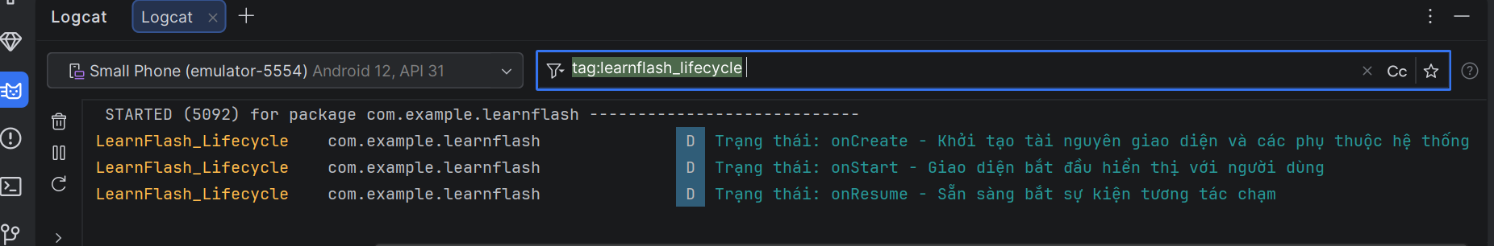
Hình 4.3. Kết quả ghi log vòng đời Activity trong Logcat

CHƯƠNG 5. KIỂM THỬ

Ứng dụng LearnFlash được thực hiện kiểm thử thủ công (Manual Testing) theo các kịch bản kiểm thử chi tiết đối với tất cả các phân hệ chức năng cốt lõi. Mục tiêu kiểm thử nhằm xác minh tính chính xác của logic thuật toán SRS, kiểm tra tính hợp lệ dữ liệu đầu vào (Input Validation) và khả năng xử lý ngoại lệ mạng để tránh gây crash ứng dụng.
Bảng 5.1. Bảng kịch bản kiểm thử hệ thống LearnFlash
STT | Chức năng  kiểm thử | Các bước  thực hiện | Kết quả mong đợi | Trạng thái
TC01 | Tải dữ liệu mặc định lần đầu | 1. Cài đặt app mới tinh.  2. Mở ứng dụng lần đầu tiên.  3. Xem danh sách từ hiển thị. | Hệ thống tự động kết nối Firestore tải gần 2000 từ vựng và lưu vào Room DB. Màn hình chính hiển thị danh sách từ. | Đạt
TC02 | Tra cứu và dịch tự động API | 1. Vào màn hình Thêm mới.  2. Nhập từ 'head'.  3. Nhấn 'Tra cứu & Dịch'. | Hệ thống gọi API trả về phiên âm '/hɛd/ ', loại từ 'noun' và dịch nghĩa 'Cái đầu ; chỉ huy, lãnh đạo, dẫn đầu '. | Đạt
TC03 | Kiểm tra dữ liệu rỗng | 1. Để trống ô từ khóa và nghĩa.  2. Nhấn nút 'Lưu từ vựng'. | Hệ thống phát hiện lỗi nhập liệu, không lưu vào DB, hiển thị thông báo SnackBar 'Từ khóa không được để trống'. | Đạt
TC04 | Ôn tập thẻ SRS | 1. Ở Trang chủ, nhấp chọn 1 chủ đề từ vựng bất kỳ.  2. Nhấn nút 'Bắt đầu ôn tập'.  3. Chạm lật thẻ xem nghĩa.  4. Nhấn nút 'Đã nhớ'. | Từ vựng được cập nhật cấp độ SRS tăng lên 1, dời lịch ôn tập tiếp theo lùi ra xa, lưu cục bộ lịch sử ôn tập tại Room DB. | Đạt
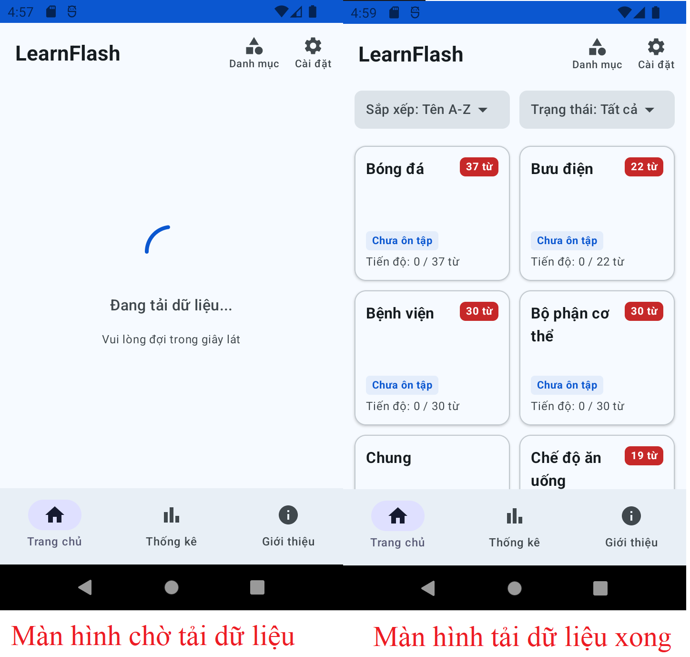
Hình 5.1. Kịch bản kiểm thử TC01
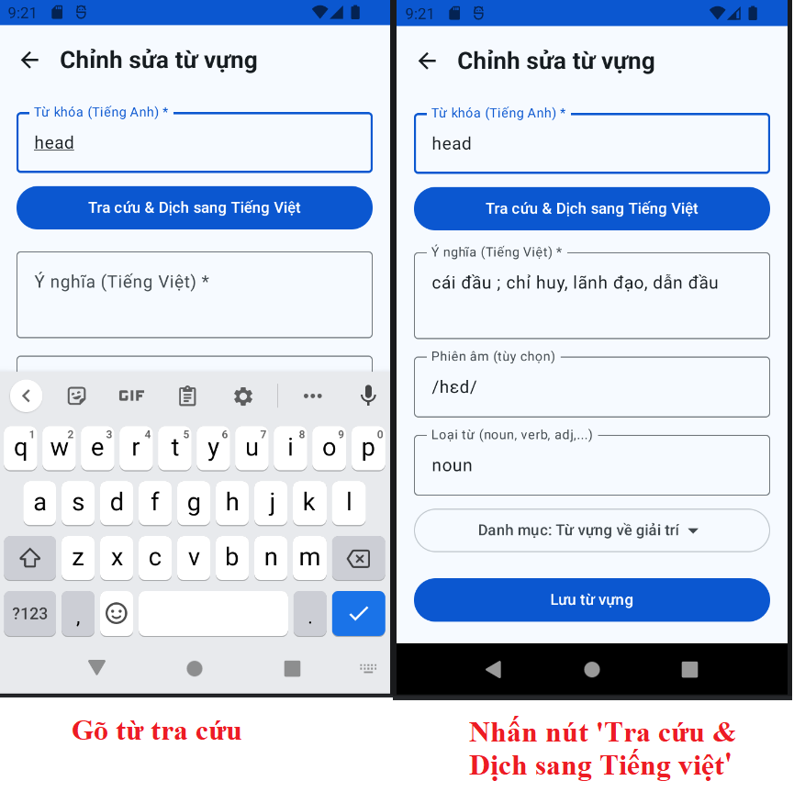
Hình 5.2. Kịch bản kiểm thử TC02
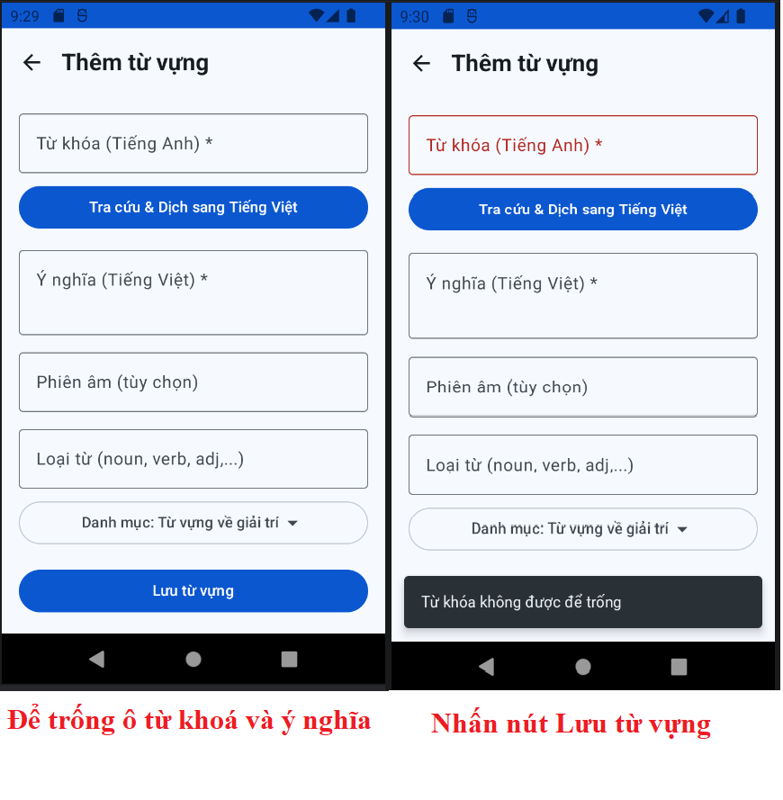
Hình 5.3. Kịch bản kiểm thử TC03
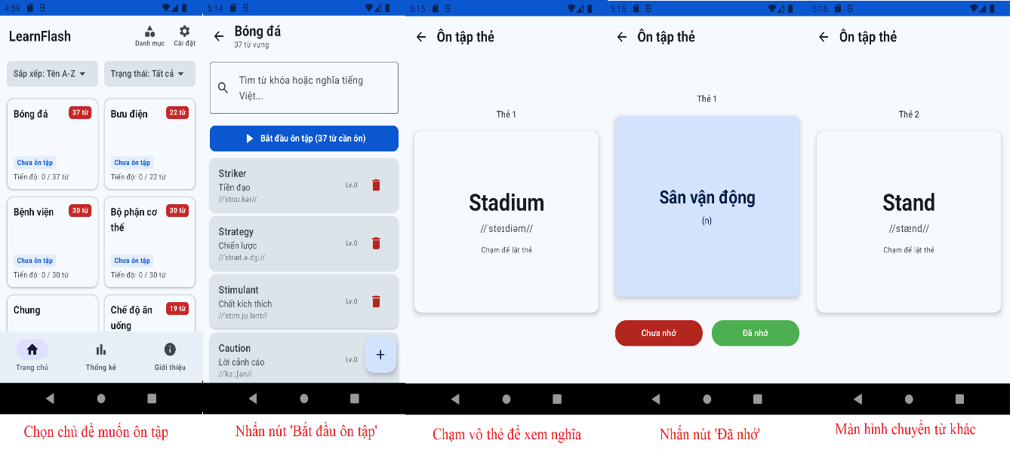
Hình 5.4. Kịch bản kiểm thử TC04

CHƯƠNG 6. KẾT LUẬN VÀ HƯỚNG PHÁT TRIỂN

6.1. Kết luận
Sau một thời gian nghiêm túc nghiên cứu và phát triển, nhóm đã hoàn thành toàn bộ các mục tiêu đặt ra cho dự án LearnFlash. Các kết quả cụ thể đạt được bao gồm:
- Về sản phẩm ứng dụng: Xây dựng thành công ứng dụng di động LearnFlash hoạt động mượt mà trên nền tảng Android. Toàn bộ logic giao diện được thiết kế hiện đại bằng công nghệ Jetpack Compose chuẩn Material Design 3.
- Về mặt kỹ thuật và tích hợp: Ứng dụng triển khai mô hình lưu trữ cục bộ Room Database theo cơ chế Offline-first, đảm bảo hoạt động mượt mà ngay cả khi không có kết nối mạng. Hệ thống tích hợp dịch vụ Cloud Firestore để tải CSDL mẫu khi khởi chạy lần đầu, đồng thời hỗ trợ đẩy bất đồng bộ một chiều thông tin các từ vựng mới do người dùng tạo cục bộ lên đám mây. Dữ liệu tiến độ học tập được lưu trữ độc lập cục bộ tại Room DB để tránh xung đột dữ liệu tiến trình. Tích hợp thành công thư viện Retrofit để tra cứu song song và làm giàu thông tin từ vựng từ các REST API ngoài.
- Kiến thức và kỹ năng đạt được: Các thành viên trong nhóm đã nắm vững quy trình phát triển ứng dụng di động Android hiện đại, hiểu sâu về kiến trúc MVVM, các thư viện Jetpack nâng cao, cách kết nối và làm việc với nền tảng đám mây Firebase. Bên cạnh đó, nhóm cũng củng cố thêm các kỹ năng quan trọng như làm việc nhóm, quản lý mã nguồn bằng Git và kỹ năng viết tài liệu báo cáo kỹ thuật.

6.2. Hạn chế
Mặc dù đạt được những kết quả rất tích cực, ứng dụng LearnFlash vẫn còn tồn tại một số hạn chế nhất định cần được khắc phục:
- Giới hạn phân quyền người dùng: Do hệ thống lưu trữ Firestore hiện tại sử dụng cấu trúc phẳng không yêu cầu xác thực, toàn bộ dữ liệu từ vựng đang được dùng chung giữa các máy, chưa hỗ trợ chế độ đa người dùng đăng ký tài khoản cá nhân có mật khẩu riêng.
- Phụ thuộc API ngoài: Dịch vụ MyMemory API cung cấp tính năng dịch tự động miễn phí nhưng có giới hạn tần suất (Rate Limit 5000 ký tự/ngày). Nếu vượt quá hạn mức trên trong ngày, người dùng sẽ phải nhập nghĩa tiếng Việt thủ công.
- Tối ưu hóa giao diện: Giao diện hiện tại được tối ưu hóa tốt nhất ở chế độ màn hình dọc của điện thoại nhưng chế độ màn hình xoay ngang và một số giao diện máy tính bảng cỡ lớn hiển thị vẫn chưa thực sự cân đối.

6.3. Hướng phát triển
Trong tương lai, nhóm dự kiến sẽ tiếp tục phát triển và nâng cấp ứng dụng LearnFlash theo các hướng mở rộng sau:
- Hỗ trợ Đa người dùng: Tích hợp mô-đun đăng nhập bằng Firebase Authentication để hỗ trợ chế độ đa tài khoản. Mỗi người dùng sẽ đăng nhập và có không gian lưu trữ tiến độ SRS hoàn toàn riêng tư trên Cloud Firestore.
- Bổ sung phát âm âm thanh: Tích hợp công nghệ Text-to-Speech của Google để người dùng có thể nghe phát âm chuẩn giọng nói bản xứ Anh - Anh hoặc Anh - Mỹ trực tiếp khi lật thẻ Flashcard.
- Phát triển đa nền tảng: Nghiên cứu và mở rộng kiến trúc sang Kotlin Multiplatform để có thể chia sẻ mã nguồn chung và đóng gói ứng dụng chạy được trên cả nền tảng iOS.

TÀI LIỆU THAM KHẢO

[1] | Horton John (2019), Android Programming with Kotlin for Beginners, Packt Publishing, Birmingham.
[2] | https://developer.android.com/courses/pathways/android-basics-compose, truy cập ngày 31/05/2026.
[3] | https://firebase.google.com/docs/firestore/quickstart, truy cập ngày 29/05/2026.
[4] | https://kotlinlang.org/docs/home.html, truy cập ngày 29/05/2026.
[5] | https://viblo.asia/s/android-jetpack-compose-co-ban-A325XW4P5Yn, truy cập ngày 29/05/2026.
[6] | Khoa Công nghệ thông tin - Đại học Công nghiệp Hà Nội (2026), Bài giảng môn Lập trình trên thiết bị di động, Đại học Công nghiệp Hà Nội, Hà Nội.
[7] | Phillips Bill, Stewart Chris, Marsicano Kristin (2019), Android Programming: The Big Nerd Ranch Guide (4th Edition), Big Nerd Ranch Guides, Atlanta.
[8] | Nguyễn Thanh Thủy (chủ biên) (2021), Giáo trình Lập trình di động Android, Nhà xuất bản Bách Khoa, Hà Nội.

